附件1
临园院区户外信息发布屏基本情况及技术要求
第一部分、设备基本情况
项目 | 设置意向 | 产品名称 | 规格型号 | 数量 | 备注
户外信息发布屏 | 院正门镶入式屏 | 户外彩色LED显示屏 | P3 | 1套
注：
一．本项目市场调研报价文件中应当包含户外显示屏主材、运杂、税金、安装、调试、控制软件、人工、培训、技术服务、标准配件、强弱电线布设等一切费用。
- 货物除要求中提出的配置外，其余均应为标准配置。
第二部分、技术参数要求
一．屏体均要求采用像素点间距为3mm的显示单元板组成，为全彩显示屏，满足户外使用环境，符合显示屏播放的显示要求；
二．安装位置为临园院区大门正上方，安装方式为镶嵌式，安装位置尺寸为长6.3米，高0.8米。显示屏的播放方式为：异步播放，该信息发布屏尺寸为：6.17米*0.7米=约4.32平方米。
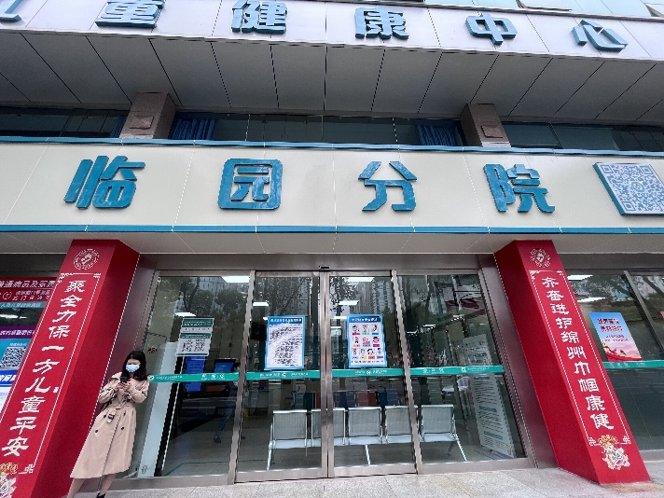
三．安装位置以及安装效果图：
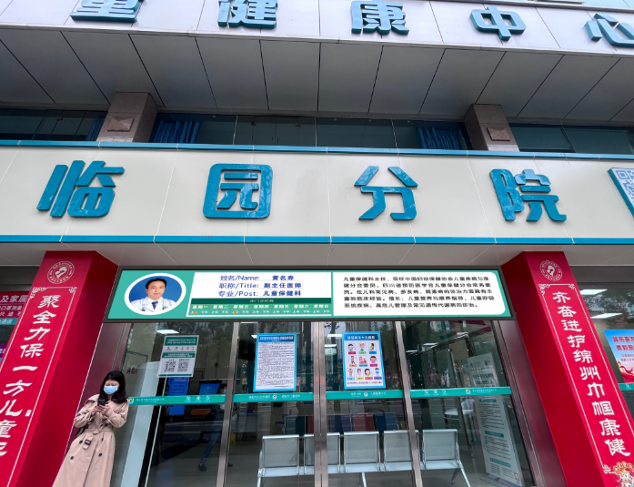

上图为LED显示屏安装位置图 上图为LED显示屏安装效果图

四、显示功能（包含但不限于以下内容）：
1.多显示屏导播
软件可同时导播多个映射位置不同的显示屏，每个显示屏可设置不同的播放方案
2.多日期多时段调度功能
可设置不同的日期和时间播放不同的节目页内容；
3.多节目页功能
每个播放时段可包含多个“窗口布局不同的节目页”；
4.节目页多窗口功能
每个节目页可添加多个窗口，窗口的大小和位置可任意设置
5.多种媒体类型
支持视频、图片、Flash、自定义文本、单行文本、静态文本、模拟时钟、数字
时钟、天气预报、计时等；
6.丰富的媒体属性
支持媒体的背景颜色、背景图片、透明度、音量、显示比例、出入场特效、特效速度、文字颜色、文字效果、字体、风格、透明等属性设置
7.多种文字图片特效，平滑流畅
不少于20种常用特效，且播放时平滑流畅，无水平切割线，无撕裂；

